РЕСПУБЛИКА ДАГЕСТАН
МКОУ «НОВОКАРАКЮРИНСКАЯ СРЕДНЯЯ ОБЩЕОБРАЗОВАТЕЛЬНАЯ ШКОЛА им. М.Р.Расулова»
368753, с.Новокаракюре, Докузпаринский район, РДnovokarakure68@mail.ru

ПОРТФОЛИО

Старшего вожатого
Исламовой Сахибат Камалдиновны

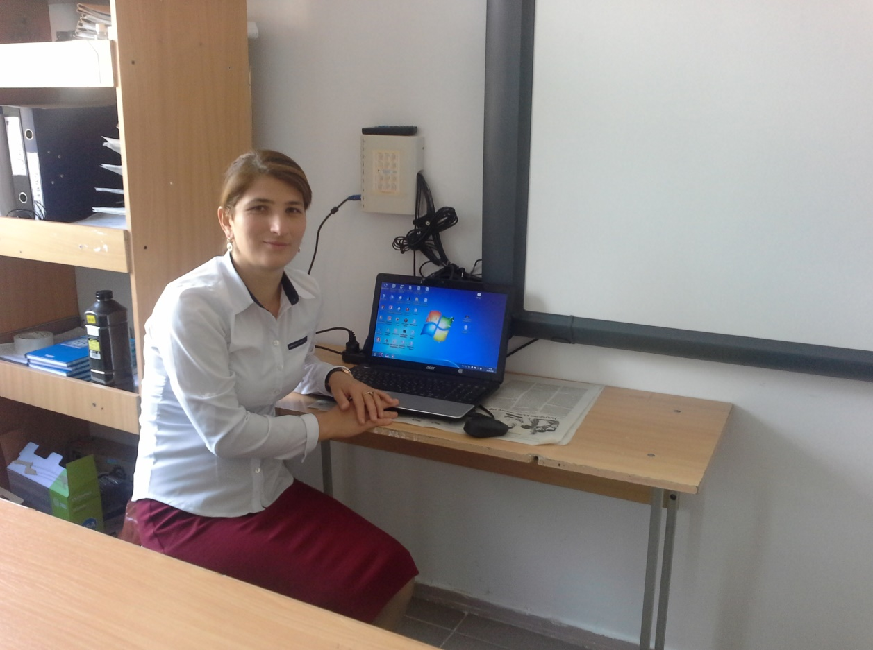

с. Новокаракюре

Общие сведения об учителе

- Ф.И.О.: Исламова Сахибат Камалдиновна

- Дата рождения: 1 мая 1987 года

- Образование (учебное
заведение, год окончания): высшее, окончила

Специальность по диплому: учитель начальных классов с
дополнительной подготовкой по
русскому языку и литературе

- Квалификация (категория,
разряд, дата получения): высшая квалификационная категория (13
разряд) 2011 г.

6. Общий стаж: 8 лет

7. Педагогический стаж: 8 лет

8. Стаж работы в данном
учебном заведении: 8 лет

9. Занимаемая должность: старший пионервожатый

10. Курсы повышения: декабрь 2011г.

Самопрезентация
Все испытав, мы знаем сами
В дни политических атак
Сердца детей, не занятые нами,
Не мешкая займет наш враг.

Займет, сводя все те же счеты
Займет, засядет, нас разя,
Сердца детей – да это ж те, высоты,
Которых отдавать нельзя.
А. Вознесенский

Самая благородная задача в школе – воспитание детских сердец – выпадает на долю пионервожатой. Ибо все начинается с детства. А у истоков радужного детства стою я и считаю себя обязанной не только заботиться и воспитывать их, но своим бережным прикосновением пробудить детские души, вселить веру в себя, развить духовный мир ребенка, помочь ему открыть самого себя.
Я рада, что мне досталась такая участь – воспитывать детей. Это – самое благородное и чистое дело на земле. Я воспитатель должна видеть всю сложность детской жизни.
Дарить тепло, освещать дорогу тем, кто только начинает жить, отдавать себя всю без остатка детям, своим ученикам, вот главное мое призвание. Каждое событие школьной жизни надо «пропускать» через свое сердце. Тогда и в памяти детей оно не промелькнет, запомнится надолго. К школе нужно прирасти душой, и тогда перед тобой откроется чудесный мир, тогда ты сможешь придать каждой ребячьей жизни высокий нравственный смысл. По-настоящему творчески трудиться можно лишь тогда, когда процесс труда приносит радость.
Мои интересы – мои ученики, мои дети со своими увлечениями и интересами. Каждый ребенок со своим характером, физическими и интеллектуальными способностями. Я должна найти тот ключик, которым можно открыть сердце ребенка. И я ищу тот ключик к душе каждого ребенка.
Я стараюсь увидеть в своем воспитаннике, прежде всего человека и уже потом – ученика. Я учу этому и ребят – видеть в каждом человеке личность. Я верю в любого из моих питомцев и знаю, что они могут преодолеть трудности с моей помощью. Но достичь своих целей можно только тогда, когда складываются гармоничные отношения между воспитателем и учеником. Я убеждена, что гармония для души человека – это тоже, что здоровье для тела.
«Воспитание – великое дело: им решается участь человека», - В.Г.Белинский.
Воспитать в детях лучшие личностные качества гражданина и патриота – вот моя задача. Ученики через досуговую деятельность раскрывают себя во всём многообразии детского мира. Я стремлюсь поддержать творческий потенциал детей, поддерживать у них стремление проявить себя. Сделать память о детских годах светлой, радостной, жизнеутверждающей – задача, достойная учителя.
В то же время воспитание – дело непростое. Тем более, что ты – не волшебник. А просто обыкновенный взрослый человек, взваливший на свои плечи нелегкую ответственность за души и судьбы учеников. Я надеюсь, что мои воспитанники не будут равнодушными ко всему, сохранят в своей душе доброту, любовь, верность и через всю жизнь пронесут эти чувства, даря их окружающим.
Вожатые – люди творческие, энергичные, вечно молодые. Они всю жизнь окружены детьми.
У вожатых трудная задача –
Повести вперед, ДЕРЗАТЬ, ИСКАТЬ.
Часто от обиды чуть не плача,
К ребятишкам ключик подбирать.
Этот ключик подобрать непросто
Даже в наш сверх всемогущий век.
Ведь перед тобой пусть малым ростом,
Но довольно взрослый человек.
Ключик вот: ты будь всегда примером,
Сам гори – тогда зажжешь других.
И своим правдивым словом
Стать своею сменой помоги!

Многое сейчас зависит от нас, вожатых. Эмоциональный, внутренний мир каждого ребенка сугубо индивидуален, индивидуально и восприятие, поэтому важно представить детям максимум возможностей для удовлетворения своих внутренних потребностей, но не менее важно добиться того, чтобы дети научились щедро делиться радостью с окружающими, чтобы это превратилось у них в потребность.
Стаж работы вожатой в Новокаракюринской СОШ – 8 лет. Моя ежедневная работа – это радость общения с детьми, гордость за их успехи и печаль за их неудачи.
Семья – это самое святое и драгоценное, что есть у человека в жизни. Если в моей семье все хорошо, и в ней царят покой и лад, то это благотворно влияет на мою работу. Если я прихожу в школу со спокойной душой, осветленная и окрыленная, то и работа удается на славу. Как гласит пословица: «Семья на месте – и душа на месте».
Вот уже несколько лет я собираю сувениры. Моё увлечение начиналось с простых и весьма распространенных сувениров. Вначале это были лично приобретенные, теперь и мои друзья присоединились ко мне. Для кого-то это хобби, а для кого-то это просто очень красивые, радующие сердце и душу поделки и сувениры для украшения интерьера дома, для украшения своей жизни.

